e-Banking

Onno W. Purbo

Dalam tulisan ini, saya ingin membahas beberapa kemungkinan di dunia perbankan yang mungkin dikembangkan lebih lanjut dengan perkembangan ekonomi yang mulai banyak berbasis pada teknologi informasi. Tentunya di luar hal-hal yang sudah umum di dunia perbankan saat ini, seperti infrastruktur ATM bersama dll. Secara umum akan ada dua (2) hal besar di dunia perbankan yang dapat terasa manfaatnya,

- Interaksi di sisi customer / client.
- Beberapa isu interaksi / clearing antar Bank.

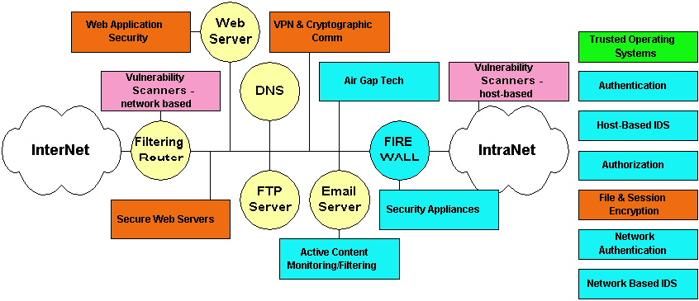
Hal yang paling kritis dalam aplikasi keuangan / perbankan terutama adalah masalah security. Kegagalan sisi keamanan jaringan akan dapat menyebabkan kerugian yang tidak sedikit bagi industri perbankan. Secara umum arsitektur keamanan jaringan sebetulnya cukup kompleks. Untuk melihat tingkat kompleksitas teknologi keamanan jaringan, dapat dilihat dengan seksama berbagai komponen keamanan jaringan pada gambar terlampir.

Secara umum ada empat (4) aspek keamanan jaringan, yaitu:
- Penetration testing
- Certificate Authority / PKI
- Vulnerability Testing
- Managed Security Services

Masing-masing aspek akan mencakup yang yang cukup kompleks, misalnya, aspek Penetration Testing meliputi Active Content Monitoring / Filtering, Intrusion Detection – Host Based, Firewall, Intrusion Detection – Network Based, Authorization, Air Gap Technology, Network Authentication, Security Appliances. Aspek Certificate Authority / Public Key Infrastructure meliputi hal Certificate Authority, File & Session Encryption, VPN & Cryptographic Communications, Secure Web Servers, Single Sign On, Web Application Security. Tentunya merupakan cabang ilmu tersendiri untuk menjamin sebuah infrastruktur yang sangat aman. Saran bagi pembaca yang ingin mendalami lebih lanjut, sangat di sarankan untuk membaca-baca http://www.sans.org dan http://rr.sans.org. Bagi pembaca yang ingin melihat bagaimana teknik-teknik hacking yang terbaru mungkin ada baiknya membaca http://packetstormsecurity.org. Mohon berhati-hati dalam mendalami ilmu keamanan jaringan jangan sampai terbakar sendiri.

Sebagian besar dari teknologi keamanan jaringan sebetulnya tersedia secara terbuka (open source). Misalnya untuk certicicate authority / PKI saya biasanya menggunakan openSSL; Untuk secure web transaction biasanya digunakan standard secure HTTP (https); untuk membangun Virtual Private Network antar bank biasanya digunakan Free Secure Wide Area Network (FreeSWAN). Semua biasanya tersedia di berbagai distribusi Linux.

Dengan menguasai teknik keamanan jaringan dan mampu membuat aman-nya jaringan maka bukan mustahil kita dapat lebih mengeffisienkan infrastruktur backoffice industri perbankan. Bukan mustahil kita dapat menggunakan infrastruktur yang berbasis Internet dan IntraNet sebagai backbone infrastruktur per bankan. Terutama untuk menjangkau bank-bank cabang atau bank bergerak di daerah urban, sub-urban bahkan daerah rural dan remote jika di inginkan.

Yang akan menjadi lebih seru lagi adalah jika clearning antar Bank yang biasanya dilakukan melalui Bank Indonesia dapat dikembangkan secara online. Setahu saya hal ini sedang terjadi di Bank Indonesia. Yang tentunya akan menjadi tantangan yang lumayan membuat kepala pusing para pimpinan Bank yang biasanya mempunyai background non-teknik. Dengan semakin effisien-nya mekanisme clearning, maka jumlah transaksi akan dapat berlipat ganda dalam waktu yang jauh lebih singkat.

Di sisi pelanggan / pengguna jasa Bank, perkembangan teknologi tidak kalah menarik. Secara umum ada dua (2) teknologi yang menjadi basis interaksi dunia perbankan dengan pelanggannya agar dapat dilakukan transaksi secara on-line dan transaksional, yaitu,

- Selular Telepon.
- Internet

Secara umum telepon selular menjadi lebih menarik karena jumlah pelanggan yang lebih dari 10 juta pelanggan, sedang Internet hanya sekitar 4 juta saja. Bahkan berdasarkan berita di http://www.cellular-news.com, menurut CSFB, Indonesia termasuk yang mempunyai potensi yang sangat besar, rangking ke dua di Asia Pacific bagi pertumbuhan pengguna selular dengan tambahan sekitar 2.14 pelanggan di akhir tahun 2002 yang lalu. Tentunya akan bertambah seru lagi dengan semakin banyaknya operator yang menggelar infrastruktur selular.

Internet banking, melalui web dan e-mail, dapat menjadi fasilitas transaksi terutama untuk corporate customer karena pada hari ini cukup banyak kantor yang sudah on-line 24 jam ke Internet. Teknologi keamanan jaringan yang di jelaskan di atas juga telah cukup mapan, terutama jika digunakan enkripsi dengan panjang kunci 128 bit pada akses web bertumpu pada teknologi OpenSSL; 1024 bit pada transaksi e-mail bertumpu pada teknologi GnuPG di tambah teknologi One Time Password, seperti BCA-key di BCA, cukup handal untuk menjamin keamanan transaksi. Seperti hal-nya corporate banking lainnya sangat di untungkan karena transaksi yang diproses tidak banyak tapi mengalirkan uang dengan berjumlah sangat besar. Transaksi jenis ini justrun yang paling menguntungkan untuk dunia perbankan karena termasuk kategori transaksi Business To Business (B2B).

Berbeda dengan InterNet Banking, pada end-user atau customer biasa, aplikasi yang jelas-jelas akan menjangkau banyak massa adalah Short Message Services (SMS) yang jelas akan menjangkau banyak sekali pelanggan. Salah satu keuntungan dengan adanya teknologi selular bagi dunia pelanggan adalah sistem authentikasi yang sudah built-in dalam infrastruktur telepon selular. Authentikasi akan sangat memudahkan bagi dunia perbankan untuk melakukan mapping antara pelanggan / client antara dunia perbankan dengan dunia selular melalui nomor telepon dan nomor account.

Ada cukup banyak forum open standar untuk transaksi SMS, MMS, WAP yang menstandarisasi teknologi messaging antar pengguna selular telepon, diantaranya adalah http://www.openmobilealliance.org, http://www.smsforum.net dan http://www.nowsms.com. Bagi mereka yang ingin membuat sendiri gateway WAP dan SMS menggunakan solusi open source yang terbuka dapat berexperimen dan mencobanya dari http://www.kannel.org.

Adanya Internet Banking dan Mobile Banking akan menjadi lebih semarak lagi, jika saja ada kerjasama yang cukup erat antara dunia perbankan, operator selular, operator Internet dengan berbagai service provider, software house untuk mengembangkan aplikasi yang lebih terintegrasi dari berbagai layanan. Contoh sederhana, memberikan informasi perbankan, apakah itu kurs valuta asing, bunga bank, proses peminjaman uang, bunga deposit dll melalui SMS, e-mail, Web.

Pada tingkat yang lebih kompleks mendukung transaksi pembelian barang, penjualan barang dengan transaksi keuangan melalui SMS, tidak hanya tergantung pada mekanisme kartu debet atau kartu kredit yang biasa. Barangkali ini merupakan perkembangan menuju mobile commerce. Tentunya dibutuhkan service provider atau software house yang mampu membangun payment gateway terutama melalui SMS antara bank, penjual dan pembeli. Terutama karena mobile commerce termasuk kategori transaksi business to customer (B2C).

